**МОУ СОШ №35 п.Новомихайловский**

**МО Туапсинский район**

**Научное общество учащихся «Галактика»**

**Пассивное использование солнечной энергии**

**при проектировании жилого дома в условиях**

**умеренного и субтропического климата**

**Северо-восточного Причерноморья.**

Выполнил ученик

9 «Б» класса МОУ СОШ №35

п.Новомихайловский

Туапсинского района

Кешабян Эдвард

Научный руководитель –

Учитель математики МОУ СОШ №35

Колмакова Валентина Ивановна

п. Новомихайловский

2009 г

**Содержание работы**

Введение ………………………………………………….………….стр.3

Пассивное использование солнечной энергии

при проектировании жилого дома …………………………………стр.4

Характеристики пассивного солнечного дома ……………….…...стр.8

Методы пассивного солнечного отопления.

1)Прямой солнечный обогрев ………………………………......стр.9

2)Косвенный солнечный обогрев….………………………...…стр.10

Пассивные солнечные концепции ………………………..….…...стр. 10

Приложение …………………………………………...……….…...стр.11

Аннотация ……………………………………………...…………...стр.16

Список литературы …………………………………..…………….стр.16

**Введение**

Ограниченность традиционных энергоресурсов - нефти, газа и угля - ставит вопрос перед главами современных стран об использовании альтернативных источников энергоснабжения. Одной из мер решения данной проблемы являются энергосберегающие технологии. В частности, в Европе в сфере строительства все более популярными становятся так называемые пассивные дома, которые могут отапливаться особой циркуляцией воздуха и потребляют минимум энергии. Более того, ученые уверены, что через 20 лет широкое распространение получат дома, которые сами будут вырабатывать энергию.

Пассивный или энергоэффективный дом - это дом с низким энергопотреблением. В идеале он представляет собой независимую энергосистему, не требующую расходов на поддержание комфортной температуры. Так, отопление пассивного дома должно происходить благодаря теплу, выделяемому живущими в нем людьми, бытовыми приборами и альтернативными источниками энергии. Горячее водоснабжение осуществляется за счет установок возобновляемой энергии - например, тепловых насосов или солнечных коллекторов.

Сегодня энергосберегающие технологии используются при строительстве не только загородных жилых домов, но при строительстве офисных зданий, высотных домов. При этом решение об использовании таких технологий принимается на государственном уровне.

В использовании Солнца в качестве источника теплоты нет ничего нового. Еще 2400 лет тому назад Сократ писал: «Сейчас в домах с видом на юг солнечные лучи проникают в галереи зимой, а летом путь солнца лежит над нашими головами и выше крыш так, что имеется тень. Если тогда это наилучшее устройство, то мы должны будем строить южный фасад дома более высоким, чтобы в дом поступали лучи зимнего солнца и се

верный фасад более низким, чтобы защитить дом от зимних ветров».

В то время как Греческий дом, описанный Сократом, терял тепло так же быстро, как и собирал из-за конвективных и радиационных потерь, римляне обнаружили что если портик (галерею) и окна южной ориентации остеклить, то солнечная энергия будет уловлена и можно будет сохранить полученное тепло на ночной период времени. Этот простой феномен получил название «тепличный эффект». Сегодня дом, в котором используется эффект теплицы для отопления, мы называем «пассивным солнечным домом».

**Пассивное использование солнечной энергии**

**при проектировании жилого дома.**

Существует общее эмпирическое правило, согласно которому грамотно спроектированный пассивный солнечный дом в сравнении с традиционно спроектированным домом той же площади поможет снизить затраты на отопление на 75% при удорожании строительства всего лишь на 5...10%.

Сегодня Россия значительно отстает от европейских стран по строительству объектов по технологии энергоэффективности. Хотя уже сейчас энергоэффективные здания в России не воспринимаются как нечто фантастическое, как это было раньше. Так, даже существует ряд документов (постановления, рекомендации, указы, нормативы, территориальные нормы), регулирующих энергопотребление зданий и сооружений. Как и в других странах, в России также имеются примеры использования технологии пассивных домов. На сегодняшний день в Москве уже построено несколько экспериментальных зданий (жилой дом в Никулино-2). Также одним из примеров такого строительства является коттеджный поселок "Киссолово", расположенный на 15 километре трассы Санкт-Петербург - Приозерск - Сортавала. Однако определенным сдерживающим фактором в строительстве домов нового типа становится относительная дороговизна их возведения.

Автором идеи пассивного дома (Passive House) в Европе является Вольфганг Файст. Он работал в IWU (Institut Wohnen und Umwelt), г. Дармштадт (Германия) с 1985 по 1996 гг. В этот период при его участии и практическом сопровождении был разработан и в 1993 г. построен первый пассивный дом.

В пассивной солнечной системе сама конструкция здания выполняет роль коллектора солнечной радиации. Это определение соответствует большинству наиболее простых систем, где тепло сохраняется в здании благодаря его стенам, потолкам или полам. Есть также системы, где предусмотрены специальные элементы для накопления тепла, вмонтированные в конструкцию здания (например, ящики с камнями или заполненные водой баки). Такие системы также классифицируются как пассивные солнечные. Пассивные солнечные здания - идеальное место для жизни. Здесь полнее ощущается связь с природой, в таком доме много естественного света, в нем экономится электроэнергия.

Исторически сложилось так, что на проектирование зданий влияли местные климатические условия и доступность строительных материалов. Позднее человечество отделило себя от природы, идя по пути господства и контроля над ней. Этот путь привел к однотипному стилю зданий практически для любой местности. В 100 году н. э. историк Плиний Младший построил летний домик в Северной Италии, в одной из комнат которого были окна из тонкой слюды. Комната была теплее других, и для ее обогрева требовалось меньше дров. В известных римских банях в I-IV ст. н. э. специально устанавливались большие окна, выходящие на юг, для того чтобы больше солнечного тепла поступало в здание.

С древности человек строил жилье для защиты от непогоды. В зависимости от климата возводились здания с различными конструктивными и архитектурными решениями. В холодных регионах строились компактные дома с толстыми теплоизолированными стенами и маленькими окнами.

Компактные планировочные схемы основаны на традиционных решениях домов первых поселенцев Новой Англии. Обычно это 2-этажный объем, перекрытый скатной кровлей. На 1-ом этаже — единое пространство обшей комнаты — столовой — кухни, к которым с северной стороны примыкают хозяйственные помещения и гараж для организации защитной буферной зоны. На 2-м или мансардном этаже — спальные комнаты.

Прекрасным примером соединения современных технологических решений и традиционной объемно-планировочной структуры является 2-этажный дом в штате Массачусетс, в районе с сохраняемой исторической застройкой (см. приложение рис. 1). В холодном климате Массачусетса требовалось максимально изолировать все элементы здания. Компактный 2-этажный дом с северной стороны слегка заглублен в склон и защищен от холодных ветров гаражом. Вход в дом — через тамбур с промежуточного уровня. Единое пространство 1-го этажа ориентировано на юг, в нем выделена кухня посредством использования раздвижной перегородки. В центре общей зоны находится оранжерея, которая может быть изолирована при помощи управляемой вручную драпировки. Накопление тепла происходит в простенках южного фасада по типу стены Тромба(см. далее Косвенный солнечный обогрев на стр.10): бетонные стены толщиной 30 см покрашены снаружи в черный цвет и остеклены. Воздух циркулирует через вентотверстия на уровне пола и под потолком 1-го этажа. Излишки тепла поглощаются массивным бетонным основанием, покрытым темной керамической плиткой. В центре главного помещения находится отверстие в перекрытии (2,0х2,5 м), через которое теплый воздух поднимается на верхний уровень, обогревая спальни. Благодаря окну верхнего света в кровле этим же способом осуществляется активная вентиляция здания в летнее время. Отапливаемая площадь дома около 200 м2.

Несмотря на то, что компактные планировочные решения наиболее популярны в холодных регионах, они могут применяться и в жарком сухом климате. В проекте жилого дома для сухого жаркого климата применена стоечно-балочная деревянная конструкция(см. приложение рис.2 и 3). Шатровая крыша с южной стороны оборудована солнечными коллекторами системы горячего водоснабжения.

В теплых и влажных регионах дома строились павильонного типа для возможности сквозного проветривания, в сухих пустынных районах — с массивными стенами, позволявшими стабилизировать огромные суточные колебания температуры, а порой и заглубленные или подземные.

Все строительные конструкции, огораживающие и защищающие внутренние помещения от атмосферных воздействий: холода, дождя, снега, ветра и пр., называются ограждающими. К ним относятся: наружные стены, окна, двери, крыша. Конструкции, воспринимающие нагрузку и обеспечивающие прочность здания, называются несущими. Это колонны, балки, перекрытия, стропила. Чтобы сделать дом теплым необходимо правильно выбрать материал, учитывая его теплозащитные свойства именно для ограждающих конструкций.

При строительстве теплого дома в первую очередь надо учитывать особенности климата местности, в которой строится дом и в соответствии с этим выбирать форму дома и его планировку, строительные материалы, приемлемые конструкции и необходимую теплозащиту. При этом такие требования к дому, как — тепло, сухо и уютно — остаются в большинстве случаев решающими.

Многие стремятся построить дом оригинальной конструкции, забывая порой о том, что необычность архитектурного решения должна сочетаться с тепловым комфортом.

Какие же из физико-климатических факторов — температура и влажность, скорость и направление ветра, высота снежного покрова и количество выпадающих осадков, глубина промерзания грунта, количество солнечных и пасмурных дней в году — следует учитывать при строительстве теплого дома?

Разумеется, те, которые непосредственно влияют на изменение температуры и влажности конструкций здания и в той или иной мере определяют выбор материала и тип конструкций. Прежде всего, это расчетная температура наружного воздуха в районе строительства в холодный период года.

Различия между расчетными температурами наружного воздуха необходимо знать, чтобы правильно выбрать теплозащиту ограждения. Ведь потери тепла конструкцией в течение суток происходят неравномерно. В ночное время, когда воздух наиболее холодный, температура наружной поверхности стены снижается максимально, и постепенно стена начинает охлаждаться по толщине. Быстрота охлаждения конструкции зависит от ее способности усваивать и отдавать теплоту или от тепловой инерции. В бревенчатом срубе или в здании с массивными стенами в самый морозный день человек не ощущает холода. Но в том же помещении, если оно плохо отапливается, через несколько дней становится холодно, промозгло и неуютно: низкие температуры наружного воздуха вызвали резкое уменьшение температуры внутренней поверхности ограждающей конструкции. Поэтому остывший дом с массивными стенами приходится протапливать иногда и несколько дней. В связи с этим для ограждающих конструкций большой инерционности расчетная температура наружного воздуха принимается равной средней температуре наиболее холодной пятидневки. Период в 5 суток принят потому, что его длительность достаточна для того, чтобы низкая температура наружного воздуха, установившаяся в течение этого периода, вызвала максимальное уменьшение температуры на внутренней поверхности стены.

Для охлаждения ограждения малой инерционности достаточно одних суток, поэтому для их теплотехнического расчета принимается средняя температура наиболее холодных суток.

Помимо расчетных температур наружного воздуха необходимо учитывать и влажность воздуха в районе строительства. Следует отметить, что влага оказывает огромное влияние, очень часто негативное, на теплотехнические качества ограждений. Известно, что вода прекрасно проводит тепло, а воздух, особенно сухой, обладает теплоизоляционными качествами. Поэтому строительные материалы с большим количеством пор, заполненных воздухом, имеют хорошие теплозащитные свойства. Однако, если поры заполняются влажным воздухом или в них проникает влага, теплоизоляционная способность любого материала ухудшается. Кроме того, влага растворяет химические вещества, что приводит к быстрому разрушению материалов. Стены отсыревают, резко ухудшается микроклимат помещений, человек зябнет и часто простужается.

Чрезмерно быстрое высыхание наружных слоев ограждающих конструкций и изделий, например бетонных, в начальный период схватывания бетона может вызвать образование трещин и существенное понижение прочности изделий. При малой относительной влажности воздуха высыхание наружных слоев бетона происходит быстрее, чем протекает процесс постепенного химического связывания при его твердении, что приводит к ухудшению структурно-механических свойств наружных слоев изделия или конструкции.

Геометрическое и композиционное решение может снизить теплопотери дома и уменьшить потребность в топливе и энергии на отопление.

Одним из важнейших факторов, воздействующих на теплопотери, являются площади наружных и внутренних строительных конструкций, через которые происходят теплопотери. Чем больше площадь этих конструкций, тем больше и тепловые потери. В любом случае их значение зависит от геометрического и композиционного решения здания.

В Туапсинском районе различают два полугодовых погодных режимов: теплое полугодие (с мая по октябрь) и прохладное полугодие (с ноября по апрель).

Климатические особенности Черноморского побережья Туапсинского района определяются его географическим положением, соседством с глубоким и теплым морем, близостью отрогов Главного Кавказского хребта и движением воздушных масс (общая циркуляция атмосферы). Взаимодействие этих факторов и определяет формирование своеобразных климатических условий.

Климат на Черноморском побережье от Анапы до Туапсе — средиземноморский, от Туапсе к Сочи — влажный субтропический. Таким образом, в Туапсинском курортном районе происходит смешение климатических условий от более сухих к влажным субтропикам.

Климату побережья Туапсинского района свойственны, в основном, благоприятные особенности. Среднегодовая температура воздуха составляет +13,5 в Туапсе и +12 в пос. Джубга. Большое число ясных дней (130) и всего 52 дня без солнца определяют среднегодовую продолжительность солнечного сияния (2330 час.), большая часть из которых (1612) приходится на теплое (май-октябрь) полугодие. Самые теплые месяцы июль и август, когда средняя месячная температура воздуха достигает +22-23.

Ветровой режим по сему побережью района имеет одинаковый, умеренный характер. Преобладают слабые ветры и штили, дней с сильными штормовыми ветрами (бора) наблюдается в среднем 30, преимущественно в холодный период. Летом, с утра наблюдается береговой бриз — слабый ветер (с суши на море), а после полудня — морской (с моря на сушу).

Увлажненность Туапсинского района довольно высокая. Годовая сумма осадков составляет в Туапсе 1280 мм, в Джубге 1034 мм и имеет типично субтропический характер: максимум осадков в декабре (начало прохладного периода), минимум в мае (начало теплого периода). Летом осадки создаются быстропроходящими дождями ливневого типа, а осенью и зимой имеют затяжной характер.

Учитывая особенности климата Туапсинского района, я спроектировал примерный вариант дома (см. приложение Рис.6,7,8,9,), что и является итогом моей работы. Для проектирования я использовал программу для создания трехмерных объектов 3D MAX.

Первым делом я бы выбрал подходящий для строительства участок земли, имеющий склон на южную сторону или находящийся у подножия холма, который будет ограждать дом от северных холодных ветров. Сам дом не большой, двухэтажный, вытянут с запада на восток, имеет элементы прямого и косвенного солнечного обогрева. Основное количество окон расположено на южном фасаде здания, северный фасад не имеет окон. Южный фасад второго этажа наклонен, для увеличения угла падения солнечных лучей в зимнее время, когда солнце не высоко над горизонтом. Первый этаж имеет окна верхнего света, которые будут способствовать осуществлению активной вентиляции здания в летнее жаркое время. Крыша спроектирована таким образом, чтобы летом, когда солнце находится высоко над горизонтом, она отбрасывала тень. Из элементов косвенного солнечного обогрева присутствует стена Тромба. Днем она будет улавливать и запасать энергию, а ночью отдавать ее во внутреннее пространство здания. В трехмерном проекте не указано, но здание можно оборудовать солнечными коллекторами системы горячего водоснабжения, которые можно установить на стенах южного фасада между окнами верхнего света первого этажа и окнами второго этажа или установить на крыше здания. Так как наша жизнь состоит не всегда из солнечных дней, а бывают пасмурные и облачные дни, солнечную энергию не всегда возможно использовать для обогрева здания, поэтому иногда здание следует отапливать печью, камином, или подключить к газовому отоплению.

**Характеристики пассивного солнечного дома.**

Пассивный солнечный дом имеет некоторые отличительные проектные особенности:

1. В северном полушарии значительная часть окон ориентирована на юг (в южном — на север). Солнечная радиация проникает через ориентированное на солнце остекление окон дома и поглощается поверхностями материалов, находящихся внутри теплоизолированной оболочки дома. Поскольку эти нагретые поверхности вторично излучают энергию в интерьер дома, температура воздуха в нем повышается, но теплота не проникает назад через остекление, таким образом результатом является уловленная солнечная энергия.

2. Бетон, кирпич, камень - эти материалы из-за эффекта тепловой инерции (способность поглощать энергию и отдавать ее через какое-то время) могут запасать тепловую

энергию для постоянного медленного ее излучения, снижая температурные колебания в здании и вероятность перегрева внутреннего воздуха. Таким образом, значительную часть отопительной нагрузки зданий может нести солнечная энергия.

3. Западные окна — источник перегрева в летнее время, и летом должны быть обязательно затенены. Вообще, план дома с удлинением по оси запад-восток и оптимизированным фасадом южной ориентации будет самым лучшим для пассивного солнечного дома.

4. Пассивные солнечные дома должны быть хорошо теплоизолированы и иметь незначительные вентиляционные потери для сохранения солнечного тепла в пределах оболочки здания.

5. Поскольку требования в отношении дополнительных источников тепла в пассивном солнечном доме существенно уменьшены по сравнению с обычным домом, то дровяные печи или отопление газом на длительные облачные периоды — часто являются оптимальным выбором для системы вспомогательного отопления.

6. Пассивные солнечные дома часто имеют открытые планы (перетекающие пространства) для облегчения термосифонного эффекта в перемещении солнечного тепла от южного фасада через весь дом.

**Методы пассивного солнечного отопления (прямой и косвенный). 1.Прямой солнечный обогрев.**

Имеются два основных пути получения пассивными солнечными домами солнечной энергии, прямой и косвенный обогрев. Дома с прямым обогревом, считающиеся простейшими типами, обогреваются через окна южной ориентации, называющиеся солнечными окнами. Они могут быть в виде традиционных открывающихся или глухих окон южного фасада дома. В то время, когда часть теплоты используется немедленно, стены, полы, потолки и мебель запасают избыточную теплоту, излучающуюся в пространство днем и ночью. Во всех случаях эффективность системы и комфорт помещения с прямым обогревом возрастут при увеличении термической массы (бетон, бетонные блоки, кирпичи), размещенной в пределах этого помещения.

Покрытия, расположенные поверх термической массы из таких материалов, как: ковры, пробка, древесноволокнистая плита, будут эффективно изолировать термическую массу от поступающей солнечной энергии, затрудняя ее аккумулирование. Керамические плитки для пола являются значительно лучшим выбором для покрытия пола, на который падает поток прямого солнечного излучения. Плитки должны быть уложены на цементный раствор для полного термического контакта с основанием, а не наклеены точечно.

В термической массе, на которую падает прямое солнечное излучение, основное значение имеет площадь поверхности, поэтому тонкие теплоаккумулирующие плиты эффективнее толстых. Наиболее эффективно расположение термической массы между двумя помещениями, в которые поступает прямое солнечное излучение, т.к. в этом случае теплоаккумулирующая стена поглощает солнечное тепло обеими поверхностями.

В холодном климате перемещаемая теплоизоляция в виде драпировок, панелей, внутренних ставней, объемных штор часто используется для снижения теплопотерь через остекление в холодные зимние ночи. Проблемой также является то, что если жильцы дома могут видеть все, что происходит снаружи, то и снаружи виден весь интерьер жилища.

Помимо обеспечения теплом в зимнее время, хорошо спроектированный пассивный солнечный дом должен создавать прохладу и хорошую вентиляцию летом.

Исследования, проведенные в последние годы доказывают, что в холодных

районах высаживать деревья и кусты перед южным фасадом все же не

следует, т.к. в зимнее время ветви заметно снижают поступление солнечной

энергии.

Вертикальное остекление южной стены эффективно зимой, когда солнце находится низко над горизонтом и позволяет уменьшить поступление солнечного тепла, когда солнце находится вблизи зенита в летнее время. Хорошо спроектированный карниз над южным остеклением — может быть все, что необходимо, чтобы затенить его от солнечных лучей, когда помещение не нуждается в дополнительном теплопоступлении. Вертикальное остекление также более дешевое и более простое в монтаже и изоляции, и не склонно к протечкам, конденсату и поломкам.

Когда солнце садится, те же самые окна, что улавливали теплоту в течение всего дня начинают излучать полученную теплоту в окружающее пространство. Для минимизации ночных потерь теплоты и повышения комфорта лучше установить стеклопакеты, имеющие минимальные тепловые потери. Для получения максимального количества солнечного теплопоступления стекло должно быть наклонено под углом 50...60° к горизонту.

**2.Косвенный солнечный обогрев.**

Еще одним типом пассивного солнечного дома является дом с косвенным обогревом, в котором энергия улавливается и запасается в одной зоне дома и используется естественное перемещение теплоты для нагревания остальных зон дома. Один из наиболее изобретательных проектов косвенного обогрева использует теплоаккумулирующую стену или стену Тромба, расположенную на расстоянии 75...100 мм от остекления южной ориентации. Названная по имени ее французского изобретателя Феликса Тромба стена возводится из материалов высокой плотности: камень, кирпич, и окрашена в темные тона (черный, темно-красный, коричневый, фиолетовый или зеленый) для более эффективного поглощения солнечной

радиации.

Система с прямым обогревом, например, теплица (см. приложение Рис.4 а), заливает помещение прямым солнечным светом, который может вызвать выцветание тканей. Система косвенного обогрева, например, стена Тромба (см. приложение Рис.4 б) передает солнечное тепло, блокируя солнечный свет. Рекомендуемая толщина в зависимости от материала указана в таблице 1 «Толщина стены Тромба» (см. приложение)

**Пассивные солнечные концепции.**

При создании проекта пассивного солнечного дома в несколько этажей следует принять во внимание то обстоятельство, что будет происходить некоторое расслоение теплоты между теплыми верхними этажами и более прохладными нижними. Таким образом, в помещениях верхних этажей можно поместить гостиную, кухню и помещения для активной семейной жизни, где семья будет находиться большую часть дневного

времени, а помещения нижнего этажа могли бы использоваться для сна. Хотя подобное распределение функций между этажами и кажется нам нетрадиционным, но оно предлагает лучшие виды на природу и идеально для дома, расположенного на склоне с входом с северной стороны дома и северными стенами нижнего этажа, находящимися в этом случае фактически ниже уровня земли.

С наветренной стороны стена и кровля солнечного дома могут быть превращены в зеленый холм, что не только защитит от холодных северных ветров, уведя их вверх (см. приложение Рис.5), но и будет способствовать дополнительному сбережению накопленного массивными конструкциями солнечного тепла.

Количество света, проникающего сквозь стекло, зависит от угла падения. Оптимальный угол падения – 90о. Если солнечный свет падает на стекло под углом 30о или меньше, то большая часть солнечного света отражается.

**Приложение**

**Рис. 1. Компактный жилой дом для холодного климата (Массачусетс):**

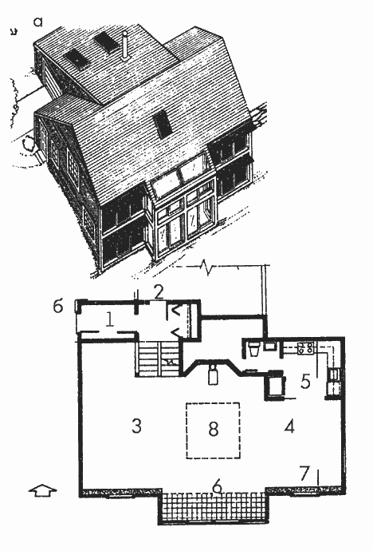

а - общий вид с южной стороны;

б - план 1-го этажа;

1 - прихожая; 2 - вход в гараж; 3 - гостиная; 4 - столовая; 5 - кухня; 6 - теплица; 7 - стена Тромба; 8 - отверстие в перекрытии.

**Рис. 2. Компактный дом стоечно-балочной деревянной конструкции для жаркого климата, общий вид.**

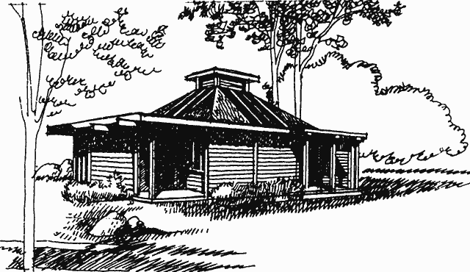

**Рис. 3. Компактный дом для жаркого климата, разрез:**

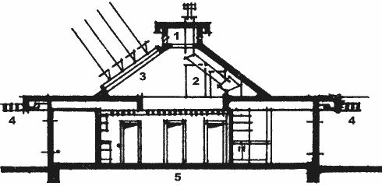

1 - солнечная труба; 2 - водяной теплоаккумулятор; 3 - солнечный коллектор горячего водоснабжения; 4 - солнцезащитные решетки (перголы); 5 - массивное основание.

**Таблица 1. Толщина стены Тромба**

|  |  |
| --- | --- |
| **Материал** | **Толщина, м** |
| Бетон | 0,2-0,6 |
| Бетонный блок | 0,18-0,46 |
| Глиняный кирпич | 0,18-0,41 |
| Пустотный бетонный блок | 0,15-0,30 |
| Кирпич-сырец | 0,15-0,30 |

**Схема 1 Рекомендуемое расположение помещений**

**Рис.4 Рис.5**

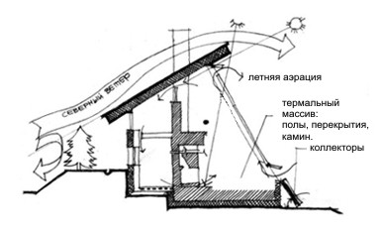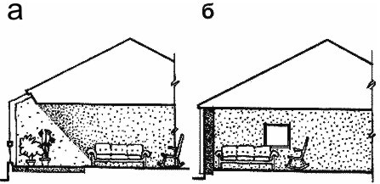

**Рис.6**

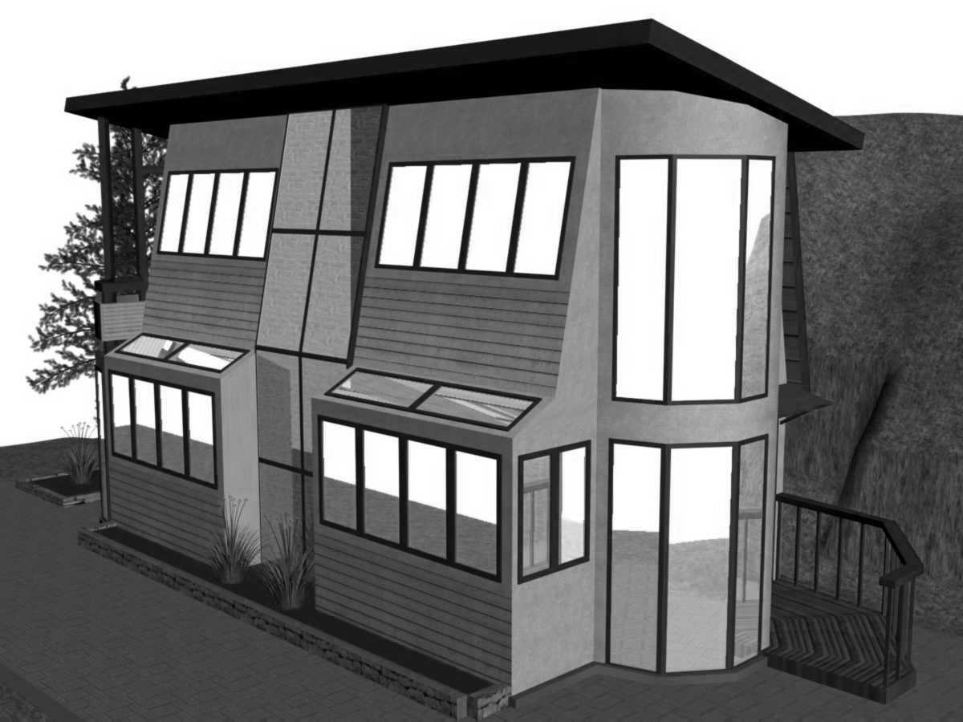

**Рис.7**

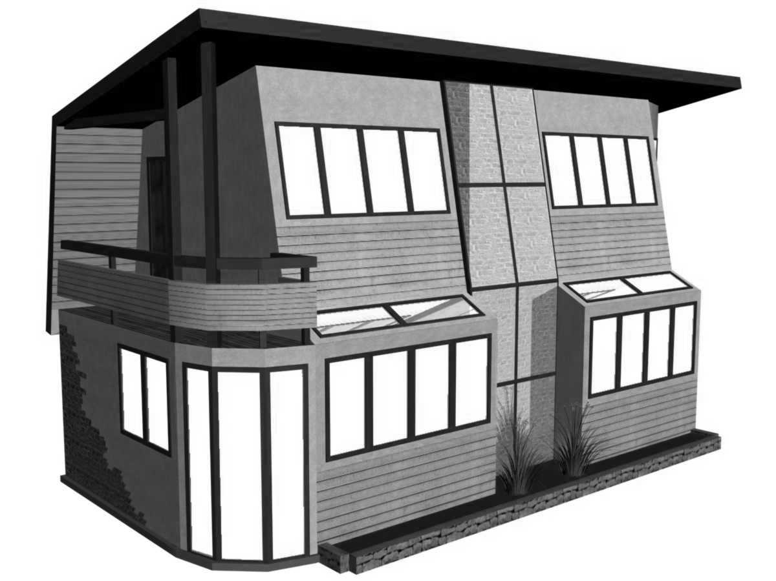

**Рис.8**

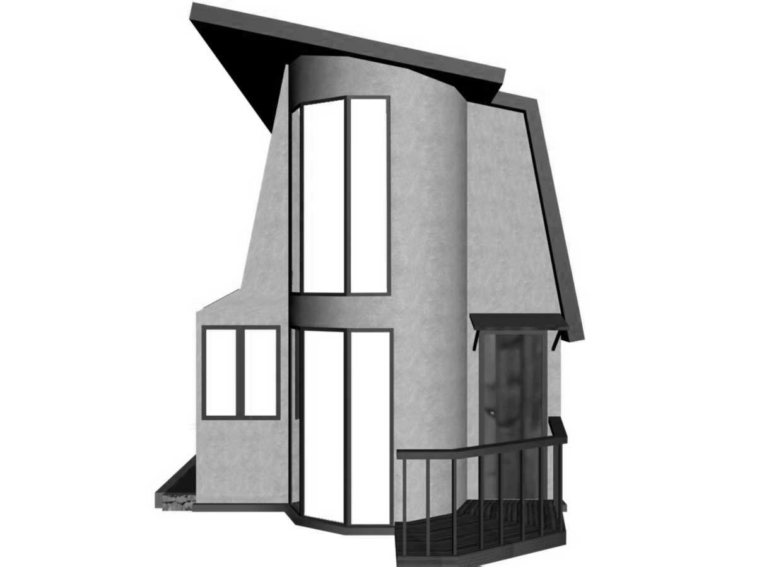

**Рис.9**

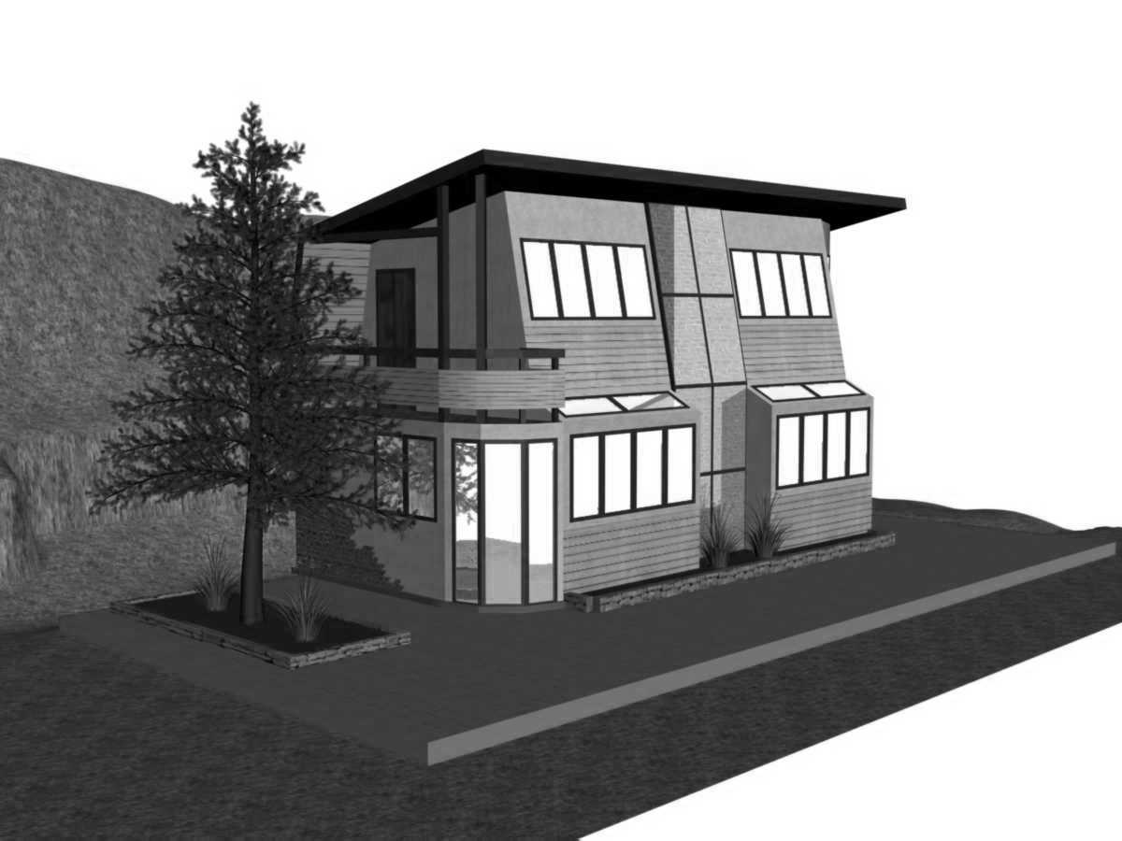

**Аннотация.**

Основной целью работы является проектирование жилого дома с пассивным использованием солнечной энергии в условиях умеренного и субтропического климата северо-восточного Причерноморья. Для этого был осуществлен анализ литературы по данной проблематике, рассмотрены различные проекты зданий с пассивным использованием солнечной энергии, проведен сравнительный анализ проектов жилых домов, построенных с пассивным использованием солнечной энергии и стандартных жилых домов, произведены расчеты экономии энергосбережения в жилых домах с пассивным использованием солнечной энергии.

В итоге был разработан проектный вариант жилого дома с пассивным использованием солнечной энергии с учетом местных климатических условий, для проектирования использовалась программа для создания трехмерных объектов 3D MAX. После проведения сравнительных расчетов экономии энергосбережения (см. приложение стр.) выяснено, что в этом жилом доме экономия энергосбережения примерно в 2 раза выше, чем в стандартных зданиях.

**Список литературы**

1. Пассивный солнечный дом: Простой метод проектирования Методика проектирования систем отопления пассивных солнечных домов на основе принципов прямого и косвенного обогрева

Dennis Holloway

Copyright © 2003, 2004, 2005, 2006 Автор перевода О. Меньшенин.

1. Пассивный солнечный дом: Строительные правила

Правила строительства Пассивных Солнечных Домов

в Лос-Аламосе (Нью-Мексико, США)

Ben Luce

Copyright © 2003, 2004, 2005, 2006 Автор перевода О. Меньшенин. (данная и

преды дущая книги были скачены с сайта www.mensh.ru)

1. Строительные концепции ХХI века в области теплоснабжения и климатизации // Материалы Международной научно-технической конференции «Теоретические основы теплогазоснабжения и вентиляции». М., 2005 Табунщиков Ю. А.
2. Энергоэффективные здания. Киев: «АВОК-ПРЕСС», 2006 Табунщиков Ю.А., Бродач М.М., Шилкин Н.В.
3. Инженерное оборудование зданий и сооружений // Под редакцией Табунщикова Ю.А. Учебник. М.: Изд-во «Высшая школа», 1989 Табунщиков Ю.А., Голубничный Л.П., Ефимов Ю.Н. и др.
4. Использовался материал публикованный на страницах сайта mensh.ru.